
App Inventor
Note d’utilisation

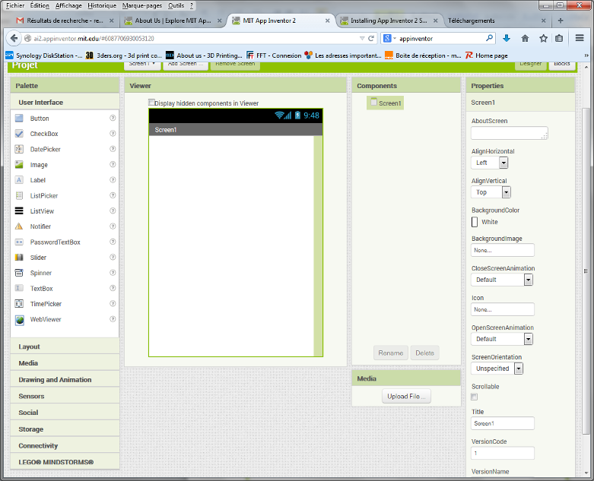

App Inventor est un outil de programmation qui permet à chacun, y compris les novices de débuter avec la programmation et la conception d’applications pour les dispositifs fonctionnant avec Android comme les Tablettes ou Smartphones.
Cet outil est développé pour l’éducation par le MIT et Google.
App Inventor s’utilise à partir d’un navigateur Web. Il est gratuit sous licence Creative Commons.

App Inventor utilise un langage (environnement) de programmation visuel (« visuel blocks » programmation embriquée) permettant de concevoir, développer, tester, déployer et partager des applications mobiles pour Android.

SOMMAIRE

Premier lancement de App Inventor 1
Prérequis d’App Inventor 2 1
Lancement de App Iventor 1
Les fenêtres Designer et Blocks 3
L’aide App Inventor 4
Typesde fichiers 4
Connexion de votre Smartphone ou Tablette 5
Connexion par liaison USB avec l’ordinateur 5
Configuration du Smartphone 5
Mise en service de l’émulateur 6
Installation pour Windows 6
Premier Projet : Envoyer une commande 8
Travailler sur une application existante 9

Premier lancement de App Inventor
Prérequis d’App Inventor 2
Pour pouvoir utiliser App Inventor 2, il faut :

- Un compte Google (identifiants Gmail) : https://mail.google.com/;
- Un ordinateur récent (PC/Mac/Linux) ;
- Java préalabement installé ;
- Une connexion internet ;
- Chrome ou FireFox d’intallé ;
- Un émulateur de Smartphone ou un Smartphone connecté par WiFI/USB.
Lancement de App Iventor
Accédez à la page d’accueil de App Inventor ici.


http://appinventor.mit.edu/explore/


Lancez App Inventor en cliquant sur le bouton « Create ».

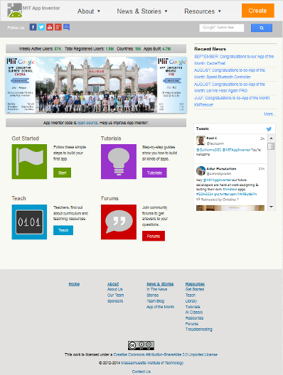

Connectez vous à votre compte Gmail si cela n’est pas déjà fait.

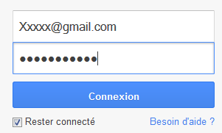

Autorisez l’accès à votre compte Google. Vos projets seront automatiquement sauvegardés sur le Cloud (propre au compte Gmail).

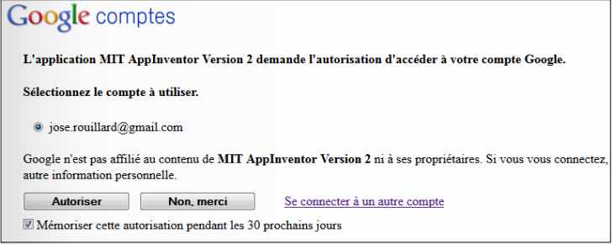

Une fenêtre vous propose éventuellement d’accéder aux instructions de mise en service de votre smartphone, tablette ou émulateur Android.
Ces opérations sont décrites plus loin dans ce document.

Cliquez sur le bouton « Continue ».


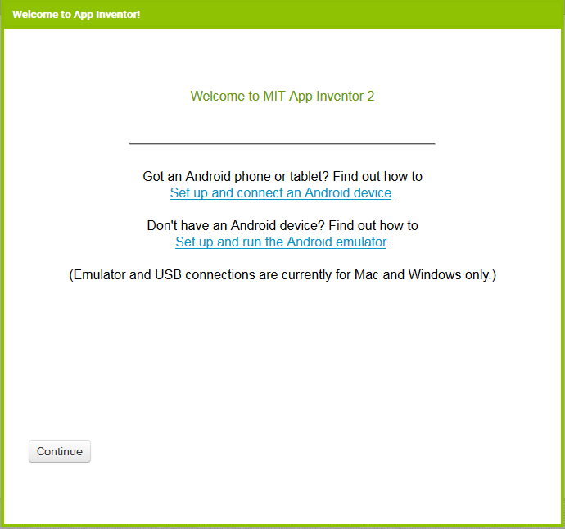

Les fenêtres Designer et Blocks
Mode « Designer » pour concevoir l’interface utilisateur
Barre des menus

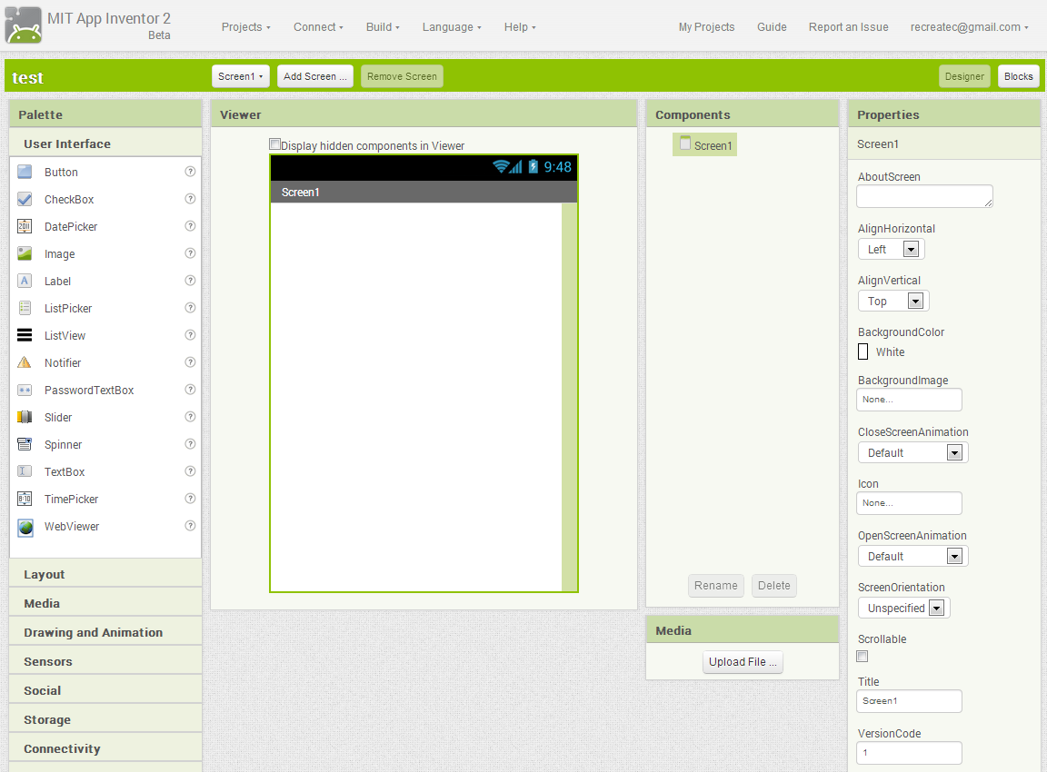
Affichage en Mode Designer

Mode « Blocks » pour concevoir le programme associé à l’interface utilisateur

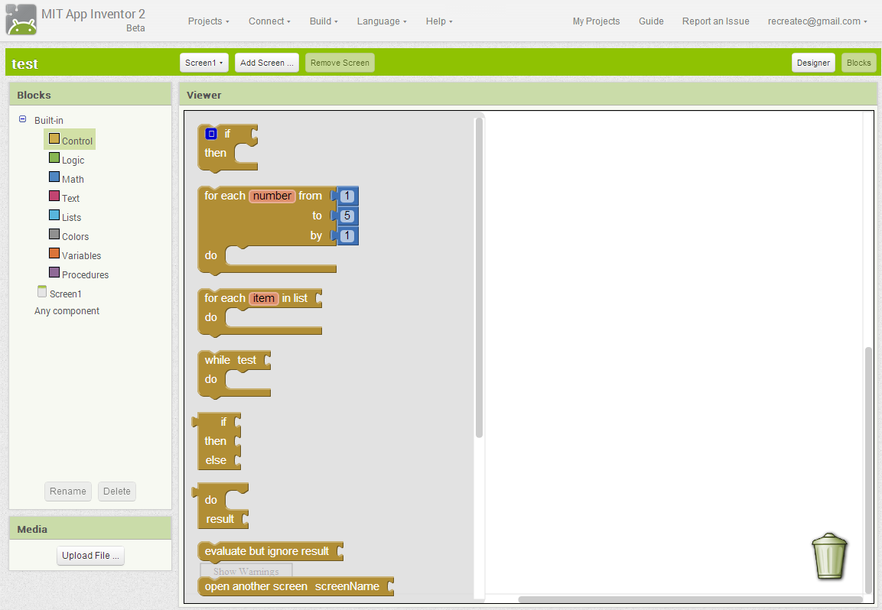
Affichage en Mode Blocks
L’aide App Inventor
Le menu d’aide permet entre autres d’accéder à des exemples et tutoriels pour débuter avec App Inventor.
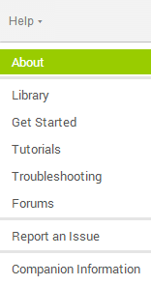

Typesde fichiers
Les fichiers qui contiennent le code source des applications développées avec App Inventor ont l’extension est .AIA.

Les fichiers qui contiennent les applications générées avec le menu Build et installables sur votre système Android (Smartphone ou Tablette) ont l’extension est .APK.

Connexion de votre Smartphone ou Tablette
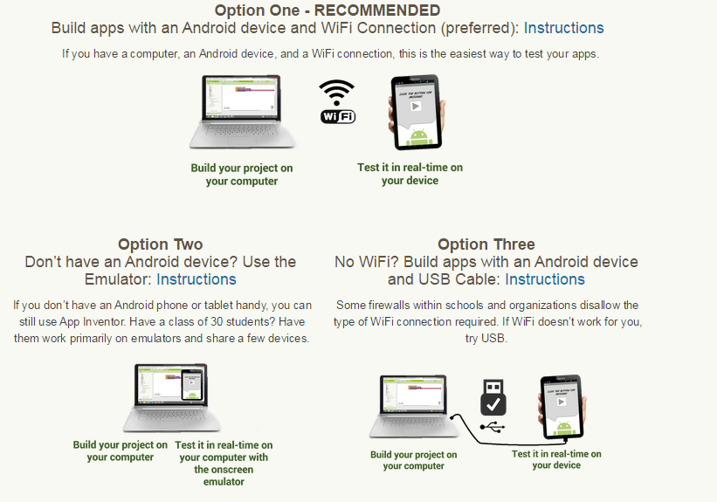

La connexion au travers d’une liaison par câble USB avec l’ordinateur permet de copier les fichiers d’applications (fichiers.APK) directement dans le SmartPhone ou la Tablette .
Pour activer les applications il est ensuite nécessaire de lancer le processus d’installation dans le Smartphone.

Connexion par liaison USB avec l’ordinateur
Configuration du Smartphone
Il est nécessaire d’activer et d’autoriser la liason par câble USB avec l’ordinateur puis de lancer l’installation de l’application (APK) sur votre Smartphone.

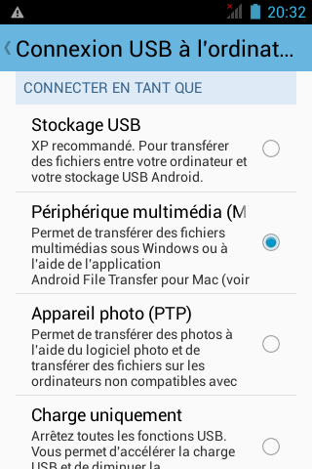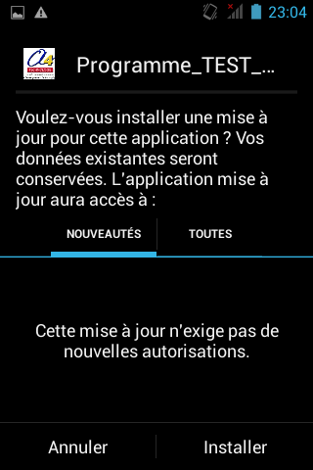

http://appinventor.mit.edu/explore/ai2/setup
Mise en service de l’émulateur
L’émulateur permet de simuler à l’écran le fonctionnement d’un Smartphone Android. Il offre l’avantage de pouvoir visualiser directement sur l’écran de l’ordinateur l’application sur laquelle vous travaillez. L’utilisation de l’émulateur facilite la mise au point des applications sans avoir à les installer sur votre Smartphone ou Tablette.

Note : l’émulateur peut avoir certaines restrictions de fonctionnement par rapport à un système Android complet. On notera en particulier que celui-ci ne propose pas d’écran permettant de simuler la réception d’informations par liaison BlueTooth.
Installation pour Windows
Téléchargez l’émulateur http://appinventor.mit.edu/explore/ai2/windows.html
et lancez le processus d’installation avec « AppInventor_Setup_Installer_v_2_2.exe »

A l’issue de l’installation le programme aiStarter.exe est disponible sur votre ordinateur dans le dossier "C:\Program Files\AppInventor\aiStarter.exe".

Lancez l’émulateur aiStarter, la fenêtre suivante s’affiche.

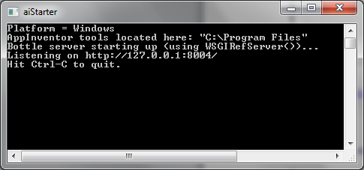

A partir de App Inventor connectez l’émulateur :
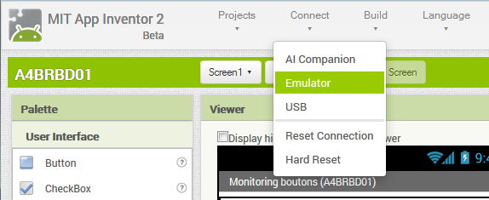

App Inventor affiche un message d’attente le temps d’établir la connaxion avec l’émulateur.

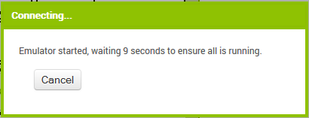

Il se peut que vous soyez invité à mettre à jour l’émulateur.
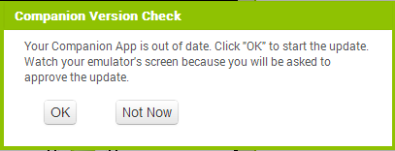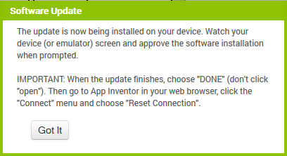

Cliquez sur OK, puis sur Got It.

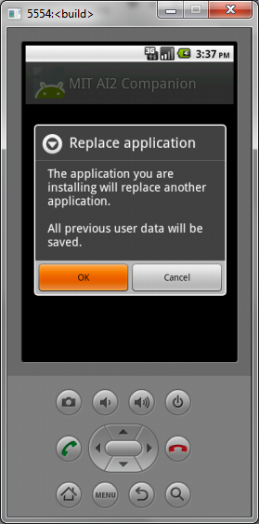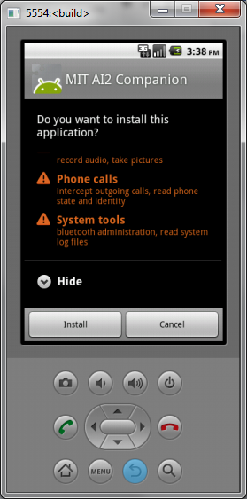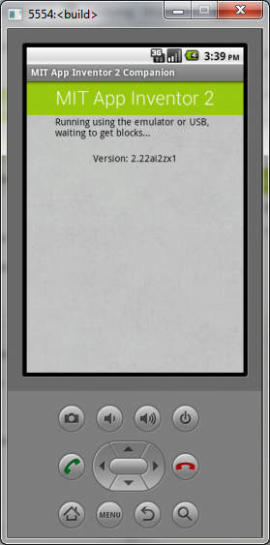

Affichez l’émulateur et acceptez la mise à jour en cliquant sur OK puis sur Install.

A la connexion suivante, l’émulateur démarre directement.

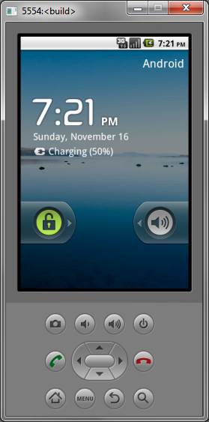

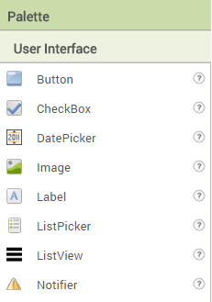
Premier Projet : Envoyer une commande

Besoin :

- 1 Bouton (Button)
- 1 étiquette, zone d’affichage d’informations (Label)
- 1 Variable

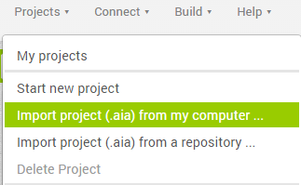
- Pour commencer, cliquez sur :
Import project (.aia) from my computer

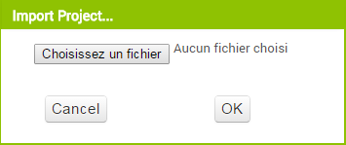
- Puis sélectionner Base_APP.aia de votre ordinateur.
Vous pouvez télécharger le fichier .aia à ce lien :

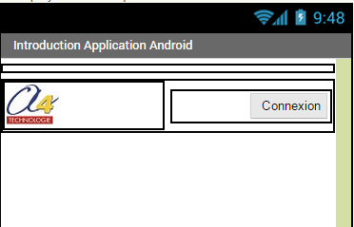

- Ce début de programme représente le noyau de votre application application. Les instructions présentent servent à établir la connexion entre le Smartphone et le module Bluetooth.

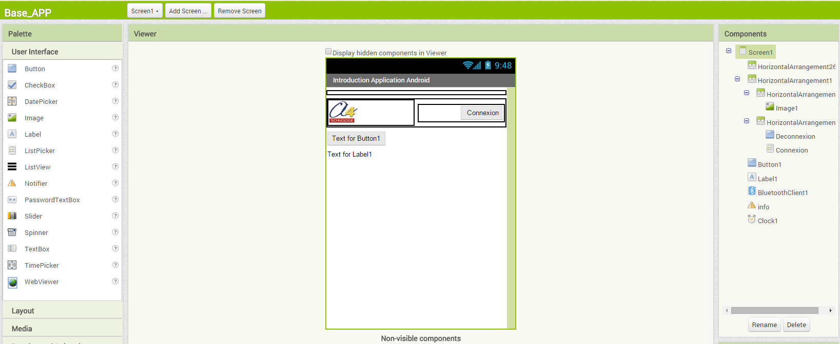
Glisser/Déposer vos composants
depuis la palette vers l’espace de travail
Renommer ou supprimer un composant

Travailler sur une application existante
Le menu Ressources / Tutorials donne accès à une bibliothèque de tutoriels.
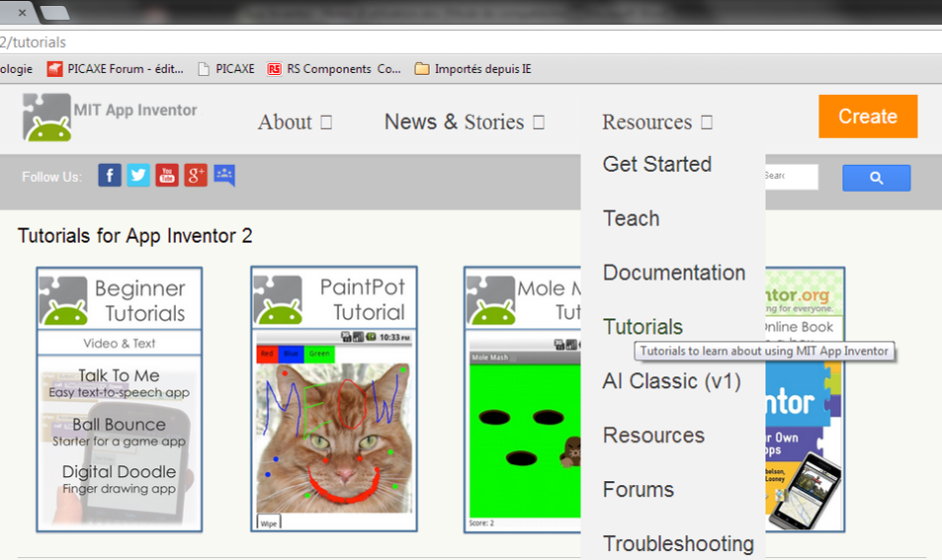

Une fenêtre permet de filtrer les tutoriels par thèmes.
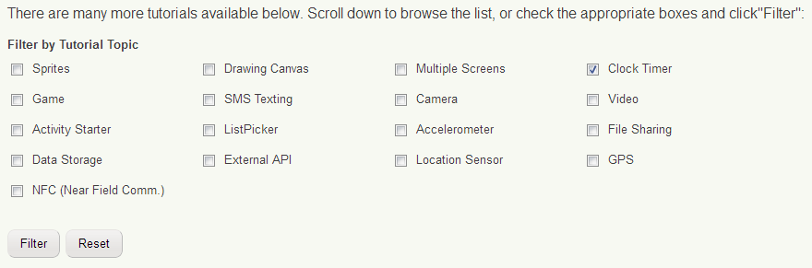

Le niveau de difficulté de chaquetutoriel est indiqué à droite.
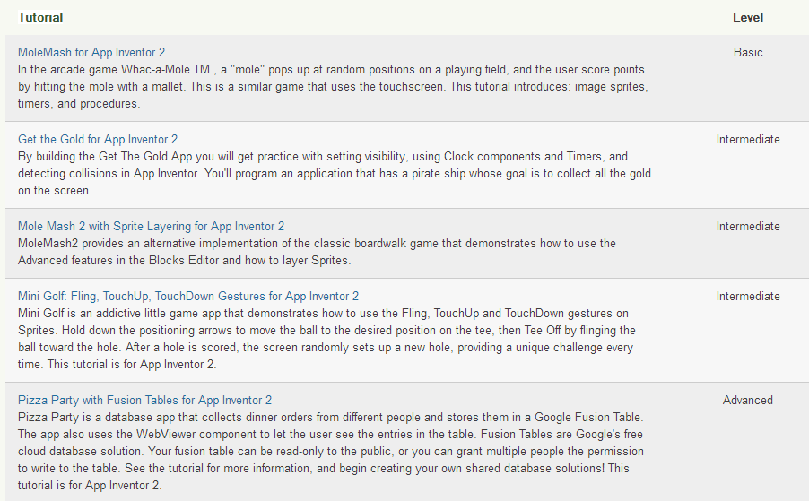
Il est possible de télécharger le code source de l’application proposée dans le tutoriel.

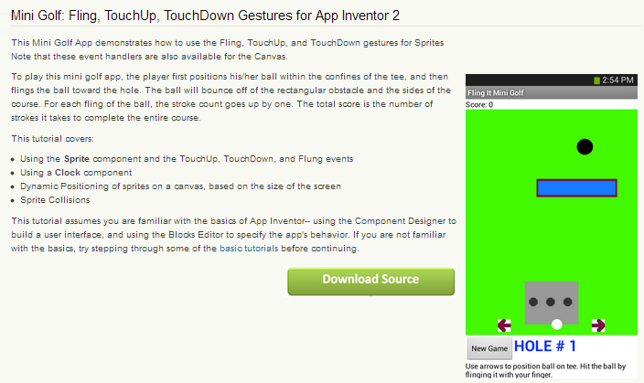

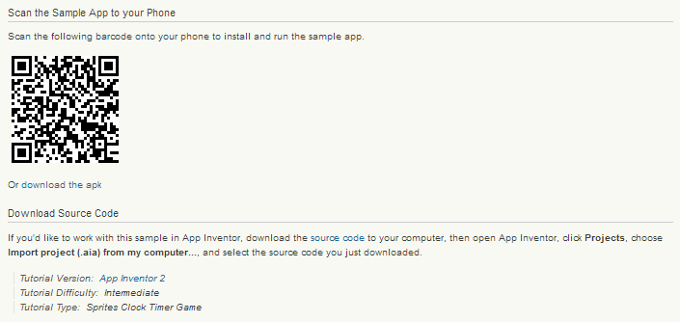

Le code source de l’application (fichier.AIA) est ouvert dans App Inventor à partir du menu Projects / Import project (aia) from my computer.
